П Р О Л Е Т А Р И И В С Е Х С Т Р А Н, О Б Ъ Е Д И Н Я Й Т Е С Ь!
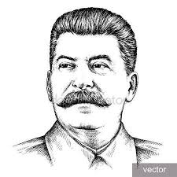
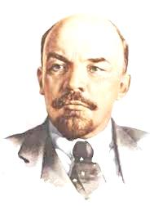 За СССР
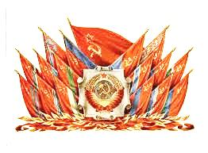
О р г а н В с е у к р а и н с к о й о р г а н и з а ц и и т р у д я щ и х с я С т р а н ы С о в е т о в
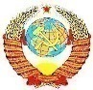
№17 «А»НАША РОДИНА СОВЕТСКИЙ СОЮЗ

22.04.20г –150 лет ГЕНИЮ ЧЕЛОВЕЧЕСТВА В.И. ЛЕНИНУ
22 апреля день рождения самого выдающегося человека планеты Владимира Ильича Ульянова (Ленина). Это определение не его ярого поклонника, это определения многих мыслящих политических деятелей, учёных, мыслителей, священнослужителей.
Отличие Ленина от подавляющего большинства нынешних политиков в том, что, завоевав власть в результате Великой Октябрьской социалистической революции, он и созданная им партия большевиков, не преследовали корыстные цели. Сам Владимир Ильич не стал ни миллионером, и тем более миллиардером. Ему претило любое чванство, желание оставить свой след в истории. ОН ПРЕОБРАЗОВЫВАЛ ОБЩЕСТВО С ЦЕЛЬЮ ПОСТРОЕНИЕ ДО ТОГО НЕВИДАННОГО ОБЩЕНСТВА РАВЕНСТВА, БРАТСВА, СПРАВЕДЛИВОСТИ. Общество без частной собственности и эксплуатации человека человеком, как основы капиталистического грабежа: - ВСЁ ДЛЯ ЛЮДЕЙ, А СЕБЕ ЛИШЬ НЕОБХОДИМОЕ, ЧТОБЫ ЖИТЬ И ТРУДИТСЯ. Есть ли среди современных его хулителей люди со столь высокими идеями и и высочайшим моральным обликом? Вряд –ли!
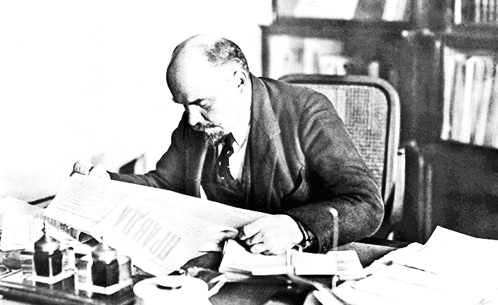
Владимир Ильич Ленин – самый выдающийся человек XX столетия
В канун нового, XXI века, агентство ИНТЕРФАКС сообщило, что в ходе социологического опроса россиян фондом "Общественное мнение", титул самого выдающегося "человека XX столетия" получил Владимир Ильич Ленин. Аналогичный результат был получен и в ходе опроса пятисот политиков, дипломатов, представителей науки и бизнеса из разных стран. Самым выда-ющимся деятелем прошедшего столе-тия, оказавшим наибольшее влияние на развитие мировой политики, они назвали Ленина.
Безусловным лидером общественных симпатий в качестве "человека плане-ты" стал В.И. Ленин и в ходе специаль-ного опроса во всемирной сети ИНТЕРНЕТ. Число отдавших ему голоса (25%) почти в двое опередило ближай-шего представителя - физика Э. Резер-форда. И это, несмотря на то, что в СМИ, учебной и художественной литературе постсоветской России преобладают негативные характеристики Ленина без какого-либо объективного подхода.
В чем же причина такого влияния Ленина на умы и сердца людей, что его считают "человеком № 1" XX века? За ответом на данный вопрос обратимся к оценкам В. И. Ленина выдающимися представителями интеллектуальной элиты XX века (философы, ученые, писатели, политические деятели).
Одним их первых теоретических трудов, специально посвященных Ленину и русской революции, стала книга английского философа Бертрана Рассела "Практика и теория большевизма", вышедшая в начале 20-х годов. В целом, будучи противником материалистической концепции общественного разви-тия Рассел вместе с тем отмечал правоту Ленина и большевиков в том, что мир нуждается в фунда-ментальной экономической реконструкции, что ему нужны глубокие изменения в области мыслей и чувств, философии и искусстве, в личных отношениях людей. Смысл политической философии Ленина Рассел видел в обосновании таких изменений, при которых материальное производство стало слугой человека, а не его господином, как это имеет место быть в буржуазном обществе.
Вслед за Б. Расселом многие виднейшие зарубежные философы исследовали вклад Ленина в историю человечества. Венгерский философ Дьердь Лукач в своем труде "Ленин. Исследовательский очерк о взаимосвязи его идей" задался целью зафиксировать то, что является центральным в духов-ном облике вождя русского народа. С его точки зрения в Ленине обрел реально действующую историческую форму самый знаменитый, одиннадцатый тезис Маркса о Фейербахе. Ленин, по утверждению Лукача, как бы практически воплотил в себе теоретическую сущность нового мировоззрения: "... его знание общества в каждый конкретный момент нацелено на действие, общественно необходимое именно в данный момент, потому что его практика всегда представляет собой необходимое следствие из суммы и системы накопленного до того времени истинного знания".
Выдающийся итальянский теоретик - марксист Антонио Грамши в своем творчестве признает Ленина величайшим государственным деятелем современной Европы, который, в отличие от многих буржуаз-ных политиков, опирается на очень широкие социальные силы, на безграничное влияние в трудящихся массах.
Известный американский философ, автор многих работ по проблемам человека, войны и мира, эколо-гии и этики Говард Л. Парсонс написал целый ряд эссе о В.И. Ленине. Развеивая мифы противников Ленина и ленинизма, Г. Парсонс отмечает исключительную целостность ленинской личности, единство чувства, мысли и действия, интеллектуальной одаренности и всестороннего образования, нравственно-сти, умения соединять в себе страстность борца с высокой организованностью государственного руко-водителя. Ленин и история, Ленин и движение человечества - эти два феномена никогда не противо-стояли друг другу; они не возвышались и не возвышаются друг над другом, но находятся в отношениях гармонии и единства. "Ленин, - пишет в этой связи Парсонс, - был творцом истории, но он одновремен-но был и ее творением... Он понимал нужды народа, видел перспективу развития общества, преграды на его пути и силу революционных масс России и Европы".
Неизменный интерес к феномену Ленина проявляли и проявляют философы немарксистских (и даже антимарксистских) направлений. Один из виднейших представителей прагматизма - Джон Дьюи, посетивший в 1928 году Советский Союз, с большим душевным подъемом написал об увиденном в своих работах "Новая республика" и "Впечатления от Советской России и революционного мира".
К сходным выводам о громадности фигуры Ленина пришли и многие философы русского Зарубежья, являвшиеся, как известно идейными противниками большевизма и его лидера. Так, всемирно известный ученый, потомок русских князей Николай Александрович Бердяев несмотря на свое негативное отношение к советской власти, в своей знаменитой книге "Истоки и смысл русского коммунизма" очень высоко оценивает личные качества В.И. Ленина.
В ленинском характере, по мнению Бердяева, были типично русские черты: простота, цельность, грубоватость, нелюбовь к прикрасам и риторике. Бердяев добавляет, что "в Ленине не было ничего от революционной богемы, который он терпеть не мог". Бердяев разделяет мнение других авторов и в том, что Ленин, несмотря на жесткую политику, которую он проводил, не был жестоким человеком, он лишь хотел так организовать жизнь, чтобы людям было легче.
Аналогичные оценки ленинского отношения к людям дает Максим Горький, часто общавшийся с Лениным в жестокие годы гражданской войны. Не было случая, по воспоминаниям Горького, чтобы Ленин отказал ему в его ходатайстве о судьбе представителей интеллигенции, генералитета, дворянства. Горький отмечает также, что несмотря на резкость с людьми, иногда не щадящую их самолюбия, Ленин много раз в своих отзывах об этих же самых людях высказывал восхищение и удивление их талантами, упорством, моральной стойкостью. Что касается ленинского характера, то Горький считал, что был «он насквозь русский человек с «хитрецой» Василия Шуйского, с железной волей протопопа Аввакума, с необходимой революционеру прямолинейностью Петра Великого».
Большой круг как западных, так и отечественных ученых, не разделяя политических взглядов В.И. Ленина, уважал в нем человека и называл его имя в ряду самых выдающихся мыслителей XX века. Вот как выражал свое отношение к Ленину лауреат Нобелевской премии Альберт Эйнштейн: "Методы действия и борьбы Ленина мне кажутся нецелесообразными, но Ленин с полным самопожертвованием действовал для осуществления социальной справедливости... Ленин - хранитель и обновитель совести человечества".
Бывший член ЦК партии кадетов, академик В.И. Вернадский, которого называют "Ломоносовым XX века" в своем дневнике 5 августа 1941 года написал: "Сейчас исторически ясно, что, несмотря на многие грехи и ненужные - их разлагающие жесткости, в среднем они (большевики) вывели на верный путь... исторически Ленин и Сталин стояли на правильном пути".
Известный английский физик и автор фундаментальных работ по истории науки, Джон Бернал полагал, что Ленин по широте своего кругозора и интеллектуальной силе своего мышления был крупнейшим ученым своего времени, если бы он не был мировым политическим вождем, то благодаря своему вкладу в философию и политэкономию в любом случае был бы признан как один из самых даровитых интеллектуалов.
Всемирно известный писатель - фантаст, эволюционный коллективист Герберт Уэллс, не разделяя марксистских взглядов Ленина, считал его великим человеком, оригинальным мыслителем, обладаю-щим огромным авторитетом, основой которого были трезвость суждений и дальновидность. Перед личностью Ленина преклонялись и такие известные писатели, как Ромен Роллан, Анатоль Франс, Томас Манн, Лион Фейхтвангер и многие др.
Чрезвычайно актуальным представляется сегодня мнение Бернарда Шоу о Ленине и его практике социалистического строительства в России. Так Шоу полагал, что если ленинский эксперимент в области нового общественного устройства не удастся, то цивилизация потерпит крах. Ибо когда предыдущие социальные системы достигали ступени, которой достигла сейчас капиталистическая цивилизация, начиналось быстрое разложение, сопровождавшееся полным крахом всей системы и возвращением к состоянию дикости. Ленин же, по мнению Шоу, построил систему, которая поможет обойти эту ступень, но только в том случае, если довести до конца его эксперимент, а если же этот эксперимент будет сорван, неизбежно произойдет крах человеческой цивилизации. (Так нас ждёт крах после реставрации капитализма в СССР? В 90-х это было похоже во всех республиках, а в Украине крах осязаем уже сейчас!)
Сегодня мы стали свидетелями массированных, но, в общем-то, жалких потуг очернить и перечеркнуть имя и дело Ленина. Некоторые политиканы вынашивают планы по перезахоронению его тела и разрушению ленинского мавзолея. Патриотическая общественность расценивает такие планы как безнравственные и кощунственные, как надругательство над народной памятью о В. И. Ленине.
Граждане России, и в этом убеждает общественное признание Ленина человеком XX столетия, не допустят унижения их национальной гордости и чести. Никому и некогда не удастся стереть с лица истории великий и яркий образ русского гения!
- Логично предположить, что в грядущей эпохе социалистического Возрождения ленинская методоло-гия, бесценный ленинский опыт социального творчества, будут, несомненно, востребованы.
Если говорить о современных философах и мыслителях то даже такие как либерал Алексей Кара-Мурза вынужден согласиться с объективными оценками деятельности и творчества В.И. Ленина:
И это была новая парадигма представления об обществе, о государстве, и даже о человеке. В XIX веке ньютоновская наука была наукой бытия, то есть она в основном видела мир как равновесную систему, как сравнительно простую машину, которая может быть описана математическим уравнением. А как раз во времена Ленина произошел кризис физики, а затем и вообще кризис картины мира, – и вот он прочувствовал это, освоил и перенес в общественную науку, в представление об обществе, о государстве, о власти идеи науки становления. Это уже наука о неравновесных системах, которая включает в себя переход от порядка к хаосу. И все эти достижения в его учении, теории революции, которую потом восприняли китайцы (и дошло даже до Мексики), – это было уже основано на совсем другой картине мира. И это, если хотите, разбудило Азию.
- Ленин – одна из величайших фигур мировой и русской истории
Об этом заявил журналист и политолог Виталий Третьяков в ответ на вопросы читателей: «Суммирую свои утверждения. Владимир Ленин – одна из величайших фигур мировой и, естественно, русской (российской) истории вообще и ХХ века в особенности. Кроме того, Ленин – гениальный политический мыслитель, выдающийся политический стратег и непревзойдённый политический тактик. То есть фигура во всех смыслах великая, и не гордиться тем, что именно наша страна и наша история его родила, глупо, постыдно и преступно. Ленин воссоздал Большую Россию, убитую правящим классом самой Российской империи. Ленин создал грандиозный инновационный политический проект – советское государство, который однажды, на новом историческом витке, будет вновь востребован. Ленин создал под названием Советский Союз Евросоюз № 1 (включив в него громадное евразийское пространство), а нынешний известный всем Евросоюз исторически и политически есть Евросоюз № 2.
Только по этим причинам (а есть ещё много других) имя Ленина вписано золотыми буквами в нашу историю, а Мавзолей (усыпальница) тела Ленина неприкосновенен. Загораживать его во время любых государственных празднеств и церемоний – постыдное дело и историческое преступление.

Многие мечтали сделать мир лучше, а Ленин это сделал.
Ленин — один из преобразователей мира. Его можно поставить в один ряд с Буддой, Христом, Магометом. Только это мифологические имена, а Ленин — реальная фигура, заявил философ, доктор политических наук, профессор МГУ Сергей Черняховский в интервью цикла, посвященного 150-летию со дня рождения основателя СССР. Масштабность личности Ленина описывает кандидат исторических наук, директор Института истории и политики, заведующий кафедрой новейшей отечественной истории МПГУ Алексей Ананченко. Ленин был человеком такого уровня, что в тогдашней Европе не было людей, соотносимых с ним: Ленин вошел в историю человечества как гениальный мыслитель, выдающийся теоретик марксизма, внесший фундаментальный вклад в учение о коммунизме, добившийся на практике воплощения идей Маркса и Энгельса.
Почему же такие гонения на имя Ленина на его дела? Нужно было десакрализировать главную фигуру, которая лежала в основе советского строя. Разрушение советского общества потребовало разрушения образа Ленина. В Украине за период после государственного переворота 2014 года моральными уродами и идеологическими нацистскими огрызками было снесено 1320 памятников В.И. Ленину. (Вопрос – а кто от этого выиграл? Во всяком случае не простой народ. Он потерял почти всё – работу, достойную зарплату, право на отдых и оплачиваемый отпуск, уровень жизни, бесплатные образование и медицину, доступное и бесплатное жильё, перспективы для будущих поколений, средства производства, а, похоже, и землю,)
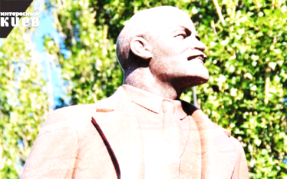
То, что создано в результате разрушения этого образа создает негативное отношение, которое переносится и на советское общество, наше прошлое. Образ создан, а знаний и понимания — нет. Тут еще надо добавить, что мифы говорят не столько о Ленине, сколько об уровне тех людей, которые их творят и повторяют, потому что те, кто знает работы Ленина, никогда не скажут, что Ленин был немец-ким шпионом. Ленин был человеком такого уровня, что в тогдашней Европе не было людей, соотноси-мых с ним, и которые могли бы его исполь-зовать. Это вся Германия могла бы быть шпионом В. И. Ленина.
Конечно, Ленин был марксистом. Но рабо-ты Маркса-Энгельса, как и работы других ученых или политиков, не могли решить всех вопросов. Это был набор идей — идей, но не практики. Ленин довел марксизм до прак-тики, и то, что у нас сегодня говорят — недо-статок нашего образования. Необходимо, чтобы все учения сопровождались тем, как это может быть внедрено на практике. Так вот, первый масштабный проект претворения этого мировоззрения на практике — это как раз ленинизм. Владимир Ильич довел марксизм до попы-
ПОКА ЛЕНИН СТОЯЛ НАД КИЕВОМ У НАС БЫЛО БУДУЩЕЕ .тки его осуществления. Ленин не был догма-тиком — он изменял идеи в зависимости от того, насколько и поскольку они могут быть реализованы в жизни.
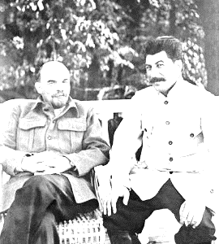
Верный ученик и продолжатель дела Ленина, Иосиф Висса-рионович Сталин, продолжил реализацию социалистического проекта и создал великий Советский Союз, который стал второй экономикой мира, победил цепного пса капитализма – Гитлера и в результате наша Родина стала первой страной, проложившей дорогу в космос. Кто из нынешних руководителей может хоть минимально приблизится к их величию?
- Махатма Ганди, идеолог национально-освободительного движения, его имя окружено в Индии таким же почитанием, с каким произносятся имена святых.
"Идеал, которому посвятили себя такие титаны духа, как Ленин, не может быть бесплодным. Благородный пример его самоотверженности, который будет прославлен в веках, сделает этот идеал еще более возвышенным и прекрасным".

Уважаемые товарищи! Нам всем предстоит во многом переоценить навеянные идеологами капитализма мнение о Ленине. Помните, все, что произошло плохое с нами и страной – последствия отказа от идей, воплощённых Лениным и его соратниками после 1917 года. ХОЧЕШЬ ЖИТЬ ЛУЧШЕ – живи по ЛЕНИНУ!
Социализм – наше неизбежное будущее Координационный Совет движения за СССР.

